Остаются врачами 24 на 7: в Департаменте ГОЧСиПБ отмечают День медицинского работника

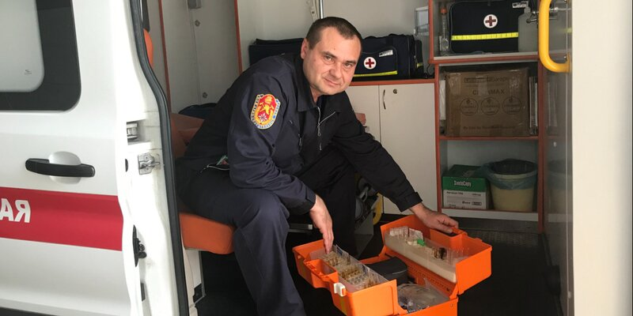
Фото: Пресс-служба Департамента по делам гражданской обороны, чрезвычайным ситуациям и пожарной безопасности города Москвы
В День медицинского работника рассказываем истории сотрудников Пожарно-спасательного центра, авиацентра столицы, Системы 112 Москвы и столичного учебного центра ГО и ЧС, для которых медицина стала делом жизни.
Уверенно шла к цели
В детстве Анна Александрова мечтала быть актрисой, военным летчиком или дрессировщицей, но в итоге выбрала совершенно другой, не менее интересный путь.
Однажды приняв решение связать свою жизнь с медициной, Анна уверенно шла к своей цели: подала документы в медицинский вуз, но ей не хватило баллов — так она стала студенткой специализированного училища при НИИ скорой помощи им. Н.В.Склифосовского. О таком повороте в судьбе Анна не жалеет — в учебном заведении опытные преподаватели готовили будущих работников скорой помощи. После получения образования Анна Юрьевна 20 лет трудилась на должности фельдшера скорой, примерно столько же она принимает экстренные вызовы. Сначала работала в коллективе Московской службы спасения, а затем перешла в созданную в 2012 году Систему 112 Москвы.
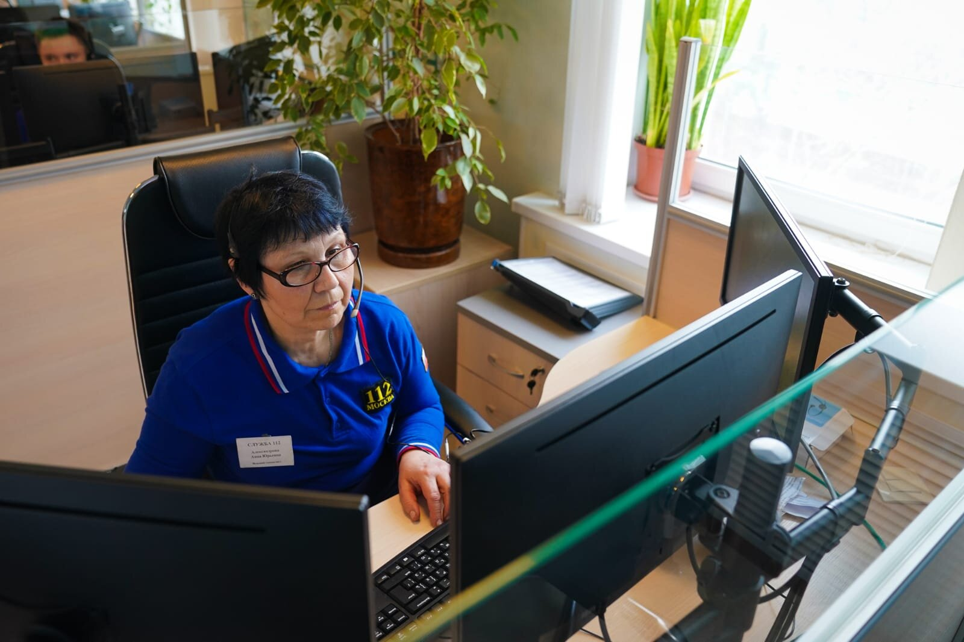
«Мой коллега со скорой был в Службе спасения главным фельдшером, он подтянул нас, своих знакомых медиков, которые были здесь очень востребованы. Пришла устраиваться на работу за 2 недели до 40, а тут было ограничение по возрасту — 40 лет, но меня взяли», — вспоминает Анна.
В Службе Спасения Анна Александрова занималась медицинскими консультациями.
«Помню один случай: позвонил мужчина, он был в панике, кричал. Оказалось, у женщины, у которой он снимал квартиру, а может она у него — сейчас не вспомню, неожиданно начались роды. Звонивший не знал точного срока, но он был явно меньше положенного, к тому же ребёнок шёл неправильно. Даже для медика это был непростой случай. Я консультировала мужчину по телефону и он смог помочь женщине, все закончилось благополучно — ребёнок закричал. Уже после этого женщину передали в руки профессиональных врачей», — вспоминает необычный случай Анна Юрьевна.
В практике Анны он не единственный — по итогу одной из консультаций счастливый муж, оказывающий помощь жене, был так обрадован, что даже назвал появившегося на свет сына в честь отца специалиста.
По словам Анны Александровой, во время работы в Службе спасения приходилось выезжать и в составе экипажа.
«Это случалось, когда не хватало людей для дежурства. И вот ты ездишь вдвоем с водителем полночи. Он за рулем, а я атлас листаю, чтобы понять, как быстрее добраться до места вызова», — рассказывает работник Системы 112.
Как отмечает Анна, в годы существования Службы спасения пациенты приходили к ним сами: просили померить давление, вытащить клеща или снять кольцо с пальца. И сейчас в смене Анна продолжает помогать людям как врач — коллеги идут к ней измерить давление и по другим медицинским вопросам.
Здоровье пилотов под ее контролем
В медицинской службе Московского авиационного центра работает старшая медицинская сестра Нина Неклюдова.
В выборе своей будущей профессии Нина Ивановна никогда не сомневалась: уже в детстве мечтала помогать людям и с восторгом смотрела на свою родственницу, которая работала врачом в больнице и носила белоснежный халат. Сразу после окончания школы Нина Неклюдова пошла учится в медучилище, после окончания которого проработала по специальности более 30 лет.
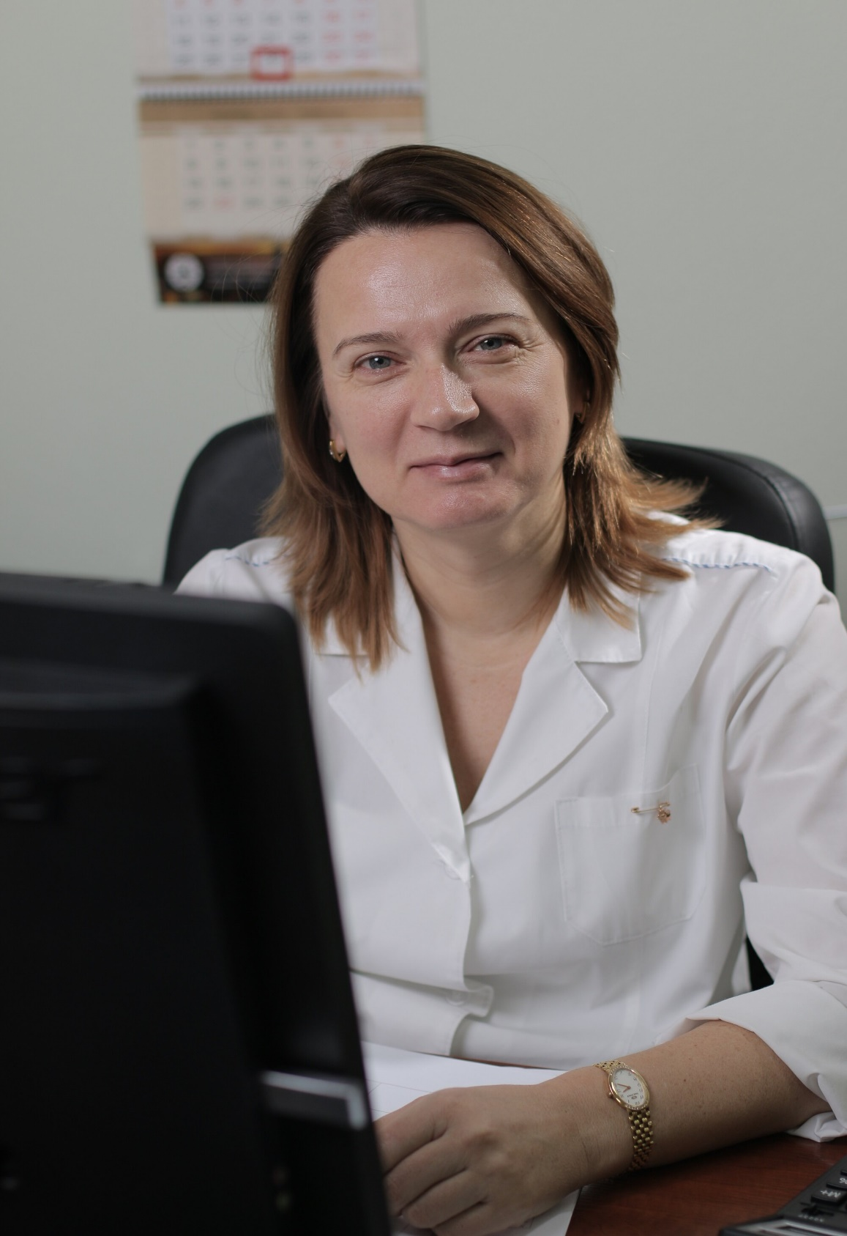
Как отмечает медик, с первых дней в профессии она влюбилась в медицину и уверена, что выбрала работу правильно. В 2007 году Нина Неклюдова пришла в Московский авиацентр. И вот уже 15 лет Нина Ивановна следит за здоровьем пилотов, спасателей и других работников добросовестно и с душой, потому что по-другому она просто не может.
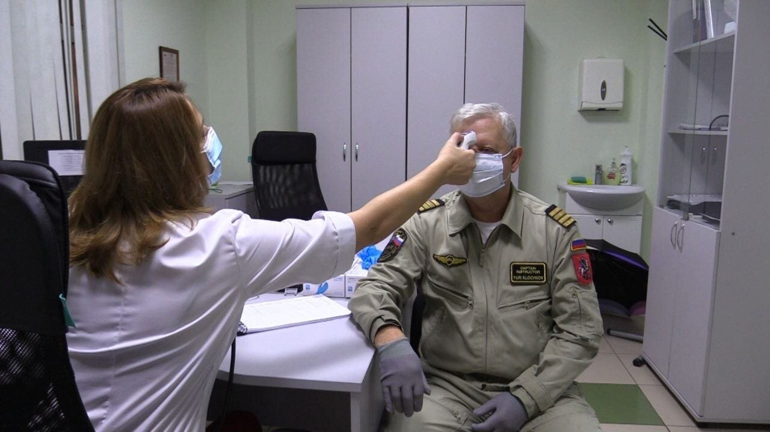
«Для того чтобы воздушное судно поднялось в небо, проводится большая подготовительная работа в нескольких подразделениях. На медицинскую службу возложена ответственная задача — регулярный контроль за здоровьем тех, от кого зависят жизни жителей города, нуждающихся в помощи — пилотов авиации экстренного реагирования, спасателей и водителей. Каждое утро пилоты проходят предполетные медицинские осмотры, во время которых измеряем температуру, проверяем, в норме ли пульс. Мы должны отлично знать медицинские карты сотрудников, истории их болезней, сильные и слабые стороны здоровья. На осмотре уточняем у пилотов, когда они последний раз летали, когда отдыхали — летчик не должен заступать на дежурство уставшим. Обязательно проверяем все медицинские документы и, если все в норме, допускаем к полёту», — рассказала Нина Ивановна.
Продолжая династию
В Пожарно-спасательном отряде №207 на должности фельдшера медицинской службы работает Дмитрий Житенёв. Эту профессию Дмитрий выбрал не случайно. Его медицинская династия насчитывает три поколения.
«Я как продолжатель династии не видел другого варианта, как после окончания Люберецкого медицинского училища пойти на станцию скорой помощи. Проработал там много лет, а потом стал искать возможность для перехода на работу в пожарно-спасательный отряд для более эффективного оказания помощи. Так в 2013 году я оказался в ПСО №207», — рассказывает работник Пожарно-спасательного центра.
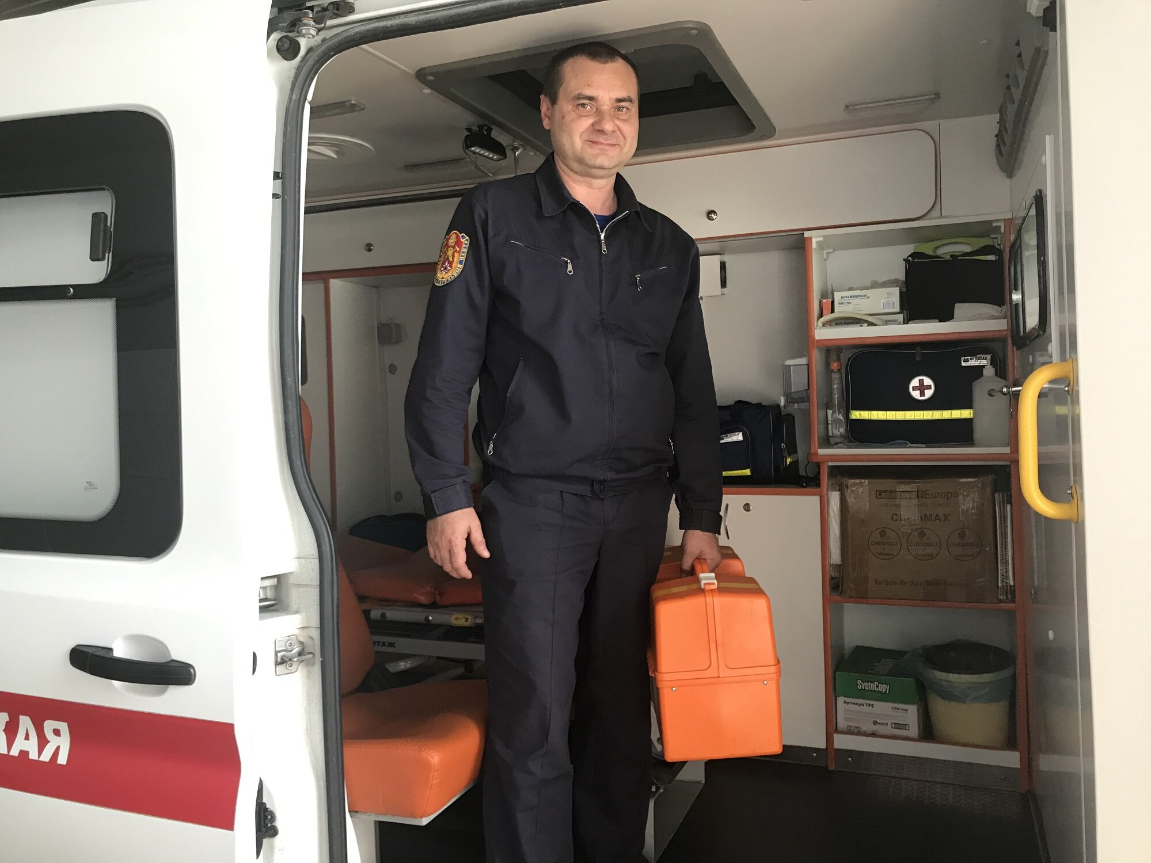
Фельдшеры медицинской службы в подразделение заступают на дежурство на сутки. Смена начинается с совместного осмотра автомобиля старшими сдающей и заступающей смен. Проверяется укомплектованность медикаментами, боевой одеждой, зарядка радиостанции, наличие средств связи и многое другое. Вместе с пожарными медицинский расчёт принимает участие в разводе, после чего приступает к дежурству.
Дмитрий отмечает, что работа у него непростая: порой приходится выезжать на крупные происшествия, пожары второго номера и выше. Спасать людей работник подразделения продолжает и покидая место службы.
«Были случаи и в метро, и на железной дороге. Помню, как-то в электричке женщина 65 лет почувствовала себя плохо и потеряла сознание. Диагностировал нарушение мозгового кровообращения. Медикаментов при себе у меня не было, поэтому до прибытия на следующую станцию, где женщину уже ждала бригада скорой помощи, поддерживал ее жизненные функции, уложив в устойчивое боковое положение и очистив дыхательные пути», — вспоминает Дмитрий.
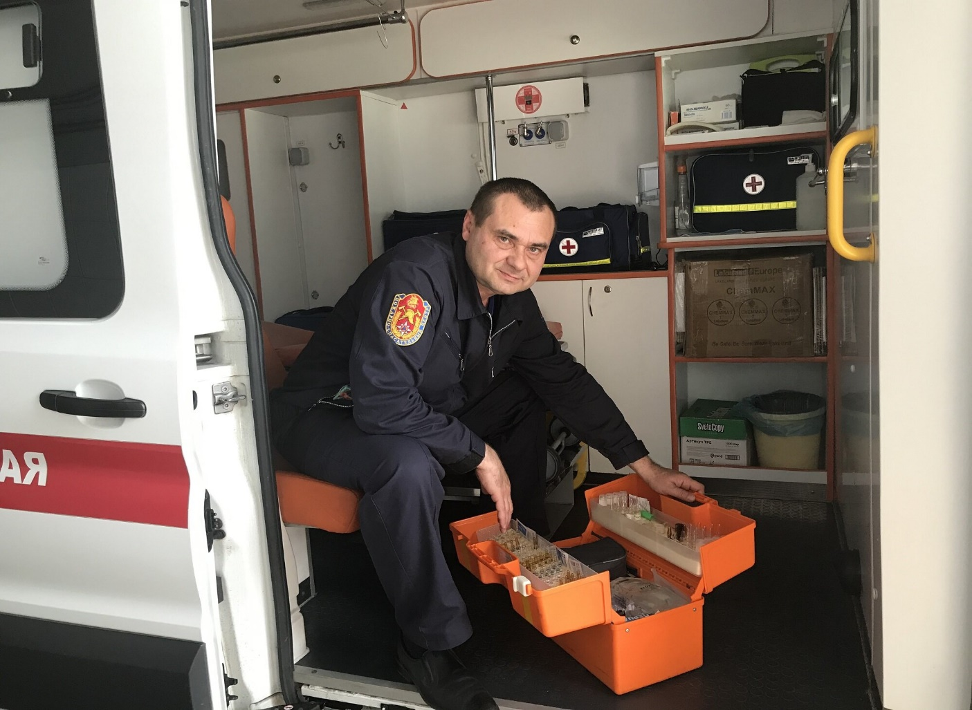
Одним из самых запоминающихся выездов для Дмитрия Житенёва стал пожар в гостинице на улице Кожуховская.
«В момент прибытия нашей службы бригады скорой помощи находились на месте. Спасатели сообщили, что нашли в отеле людей, которых вынесли в безопасную зону. Мы с сотрудниками скорой помощи стали проводить реанимационные мероприятия для их спасения. Благодаря нашим совместным усилиям удалось спасти человеческую жизнь», — рассказывает Дмитрий Житенёв.
По словам фельдшера, он получает удовлетворение, спасая жизни и оказывая помощь пострадавшим. Помимо основной работы специалист старается находить время для преподавания первой помощи и основ реанимации в разных учреждениях, в том числе в автошколах. Во время лекций Дмитрий всегда напоминает о важности профилактических мероприятий.
Спасатель и медик
Спасатель первого класса Дмитрий Григорьев пришёл работать в Пожарно-спасательный центр девять лет назад. Со спасательным делом он познакомился, когда ему было 17 лет, но свою жизнь связал с медициной. Некоторое время Дмитрий совмещал спасательную деятельность и медицинскую.
«На первый взгляд всё просто: приезжаешь на вызов и начинаешь работать, но на деле в голове приходится держать массу информации и по проведению аварийно-спасательных работ, и по медицине. Главная разница — спасатель, в отличие от медика, может оказать только первую помощь, медицинская помощь — работа бригады скорой», — говорит Дмитрий Григорьев.
О медицине сотрудник аварийно-спасательного отряда № 2 может рассказывать долго, вспоминать интересные случаи, которые происходили с ним во время работы на «скорой».
«С чем только мы не сталкивались на вызовах. Например, маленькая девочка при падении выбила молочный зуб. Родители к прибывшим медикам обратились со странной, на первый взгляд, просьбой — прирастить зуб к десне. Как выяснилось позже, такое действительно возможно, а сделать это необходимо для того, чтобы у ребёнка не испортился прикус», — вспоминает один из выездов Дмитрий.
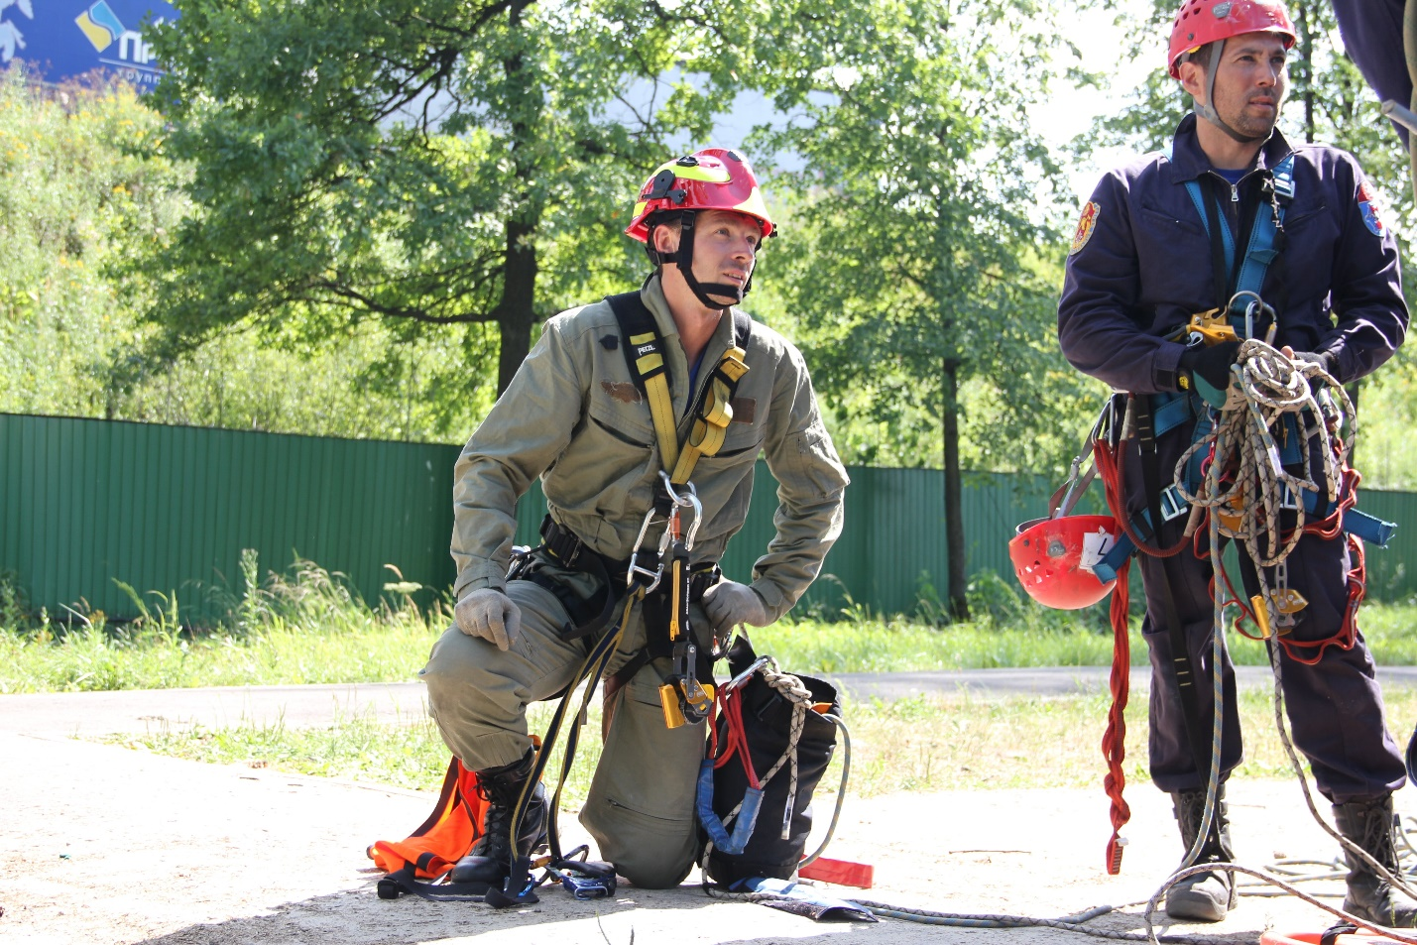
Сотрудник кафедры психологической, специальной физической подготовки и первой помощи учебного центра ГО и ЧС Москвы Светлана Крылова до того, как стать преподавателем, успела поработать медсестрой и инструктором по лечебной физкультуре, фельдшером и спасателем-медиком в Московской городской поисково-спасательной службе на водных объектах.
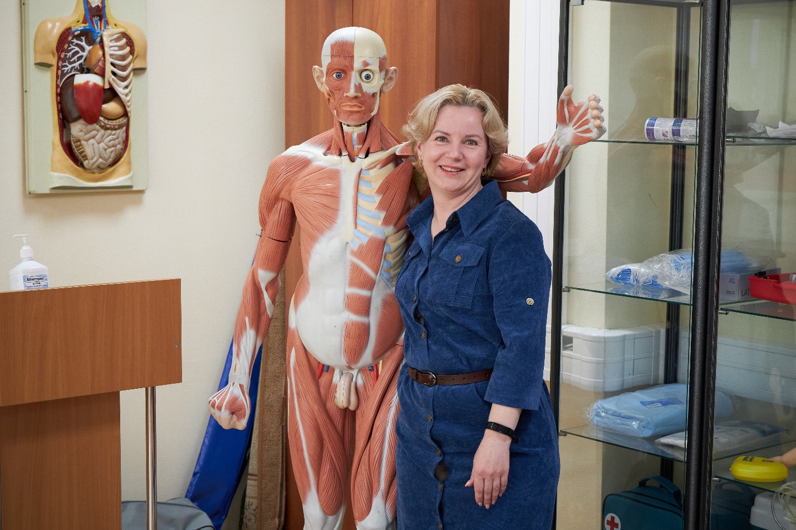
«Входила в штат поисково-спасательной станции, расположенной рядом с парком Горького. Поскольку это людное место, зачастую приходилось оказывать помощь не только пострадавшим на воде, но и обычным посетителям парка. Люди приходили с разными травмами — кто-то неудачно покатался на велосипеде, кто-то порезался коньком на катке. Оказывали помощь всем», — рассказывает Светлана.
Врачом становишься навсегда
Коллега Светланы по кафедре Андрей Потребич в 2000 году окончил Ярославскую Государственную медицинскую академию по направлению: «Лечебное дело». После завершения обучения трудился в Вирусологическом Центре НИИ Микробиологии, работал в медицинской службе системы ФСИН. В декабре 2002 года Андрей пришёл в поисково-спасательный отряд №3 в Северо-восточном административном округе Москвы, где проработал спасателем-медиком около восьми лет.
По мнению Андрея, врачом становишься навсегда. Медики ежегодно спасают тысячи жизней и продолжают это делать даже после завершения карьеры. В практике Андрея Потребича были ситуации, когда приходилось оказывать помощь не в медицинском кабинете. Один из таких случаев произошёл в электричке.
«Молодая девушка начала терять сознание, пожилая женщина, сидевшая рядом с ней, решила помочь, предоставив свои таблетки от давления. Другие пассажиры тем временем занимались поисками врача. И вот я уже прорываюсь через толпу, натягиваю перчатки и отчаянно кричу женщине: «Уберите медикаменты, нельзя, хуже сделаете». Помощь девушке я оказал, попутно прочитав лекцию пассажирам о том, что нельзя давать лекарства, не разобравшись в ситуации. Ведь если бы я не успел, это могло привести к печальным последствиям. Как только привёл девушку в чувство, слышу: «Доктор, давай сюда, мужчине в тамбуре плохо». И я пошёл оказывать помощь второму пассажиру. Вот такая вышла поездка», — делится историей из жизни преподаватель учебного центра.
Фильм в жанре «экшн»
Филипп Грибалёв, ещё один работник АСО № 2, рассказывает, что, когда он работал медиком, из окна эндоскопического отделения они с другом и коллегой наблюдали за тем, как приезжали «скорые». Тогда им казалось: вот где настоящее движение и активность. Вскоре работа в скорой помощи стала частью жизни Филиппа. Именно на вызовах в составе медицинской бригады он познакомился с деятельностью спасателей и в 2003 году начал работать в тогда еще поисково-спасательном отряде № 2.
Сегодня Филипп — заместитель начальника подразделения, но признаётся, что свой первый выезд в качестве спасателя не забудет никогда — ему тогда показалось, что смена попала на съёмки фильма в жанре «экшн».
«Вызов поступил вечером. Надо было вскрыть дверь в квартире, где находился пострадавший. По информации полиции, квартира была «нехорошей»: внутри помимо пострадавшего были потенциально опасные люди. Спасатели, используя альпинистское снаряжение, проникли в помещение через окно, я страховал коллег снаружи. В итоге все закончилось хорошо. Этот первый вызов меня поразил, хотя работу на скорой не назовёшь лёгкой или ненасыщенной на события», — отмечает Филипп.
Если моя помощь нужна людям, отложу всё и буду её оказывать
В отряде инженерной техники столичного Пожарно-спасательного центра на протяжении 13 лет работает фельдшер Наталья Коч.
«С самого раннего детства я пыталась спасать животных: котят, щенят, лягушат. Если видела какую-то травму, казалось, что я обязана помочь этой беззащитной малявке. Изобретала всякие шины из палочек, делала перевязки, желание приносить добро было безграничным. Правда, после школы я захотела стать финансистом, переехала из родной Якутии в столицу и пошла учиться на банковское дело. Но с выбранной профессией не срослось от слова «совсем», — вспоминает Наталья.
Призвание взяло верх: в 2005 году Наталья Коч окончила Медицинское училище на Таганке. Молодая медсестра не остановилась на достигнутом и, работая по специальности, поступила на фельдшерские курсы, а затем в Московский городской педагогический университет на специалиста по адаптивной физической культуре.
«С 2007 года я работала с детьми. Церебральный паралич — очень тяжёлая болезнь. Я очень люблю детей, как и свою профессию. Но было непросто, потому что я так и не научилась абстрагироваться. Свои переживания приносила домой», — делится Наталья.
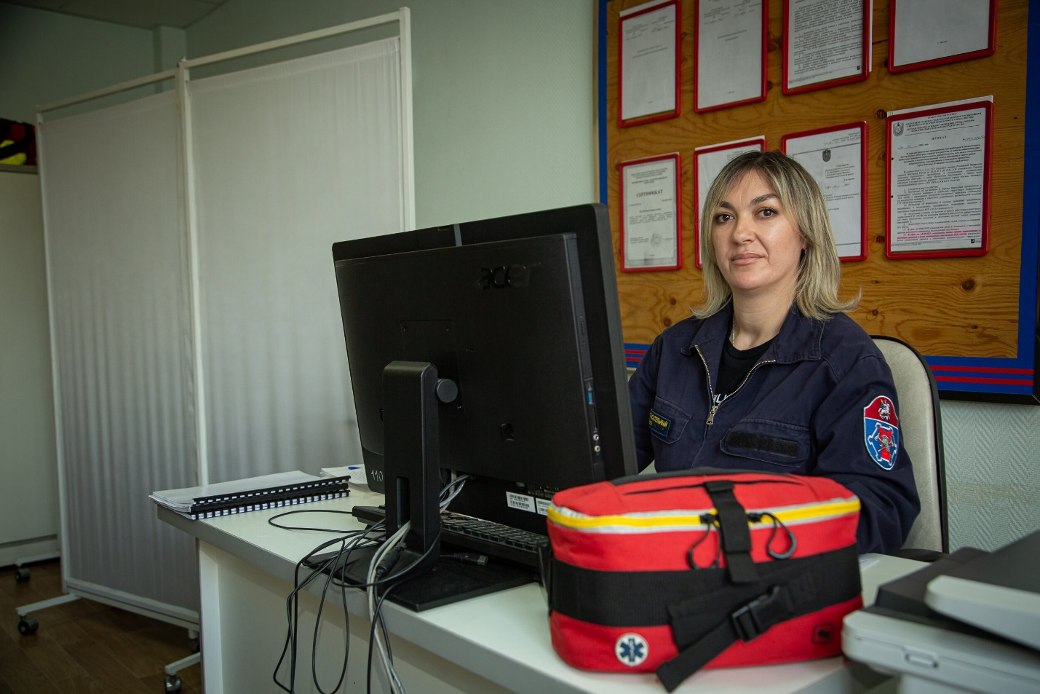
В 2008 году в Москве был создан Пожарно-спасательный центр, а в 2009 году Наталью пригласили в коллектив отряда инженерной техники на должность фельдшера.
«Знаете, когда с утра на работе наливаешь чашку кофе, а потом забываешь про неё до обеда. Вот у меня так достаточно часто. Утро начинается с допуска к работе персонала отряда — пожарных, спасателей, водителей. Это порядка 30 человек. Ежедневные и периодические медицинские осмотры, поступление и списание оборудования, заполнение журналов…и вот уже обед. Но я не вешаю табличку «закрыто» на дверь кабинета. Если моя помощь нужна людям, отложу всё и буду её оказывать. Так уж меня воспитали. День пролетает, словно миг. Да, это тяжело. Но с уверенностью говорю: работа мне нравится. Я нужна, а это важный для меня фактор», — рассказывает Наталья.
Когда у фельдшера появляется свободная минутка, вместо медицинского оборудования она берёт в руки крючки или вязальные спицы.
«Правда, мои рукоделия очень быстро расходятся по знакомым и родственникам. Не единожды мне советовали поставить моё хобби на коммерческие рельсы. Почему-то есть уверенность в том, что как только начинаешь гнаться за прибылью, дело, которым ты занимаешься, перестаёт приносить удовольствие. Именно по этой причине когда-то я принесла клятву Гиппократа и стала заниматься тем, что по душе», — признаётся фельдшер Пожарно-спасательного центра столицы.

